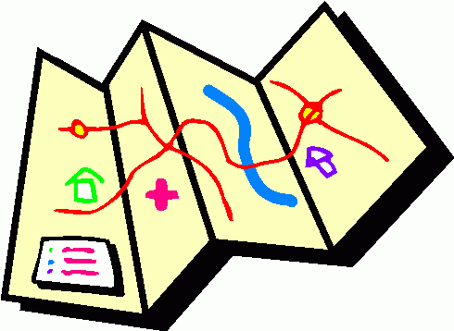Methode: **Eine Wegeskizze anfertigen**

**Was ist eine Wegeskizze?**

Eine Wegeskizze ist die Zeichnung eines Weges vom Anfangs- bis zum Zielpunkt. Wegeskizzen unterscheiden sich von Karten: Sie sind **nicht maßstabsgetreu**. Das **vereinfacht** die Darstellung und macht die Wegeskizze **leichter lesbar**. Außerdem werden unwichtige Details weg gelassen.

**Wozu dienen Wegeskizzen?**

Eine Wegeskizze hilft dir, dich draußen zu **orientieren**. Du kannst dich nach der Exkursion besser an die gegangene Route und deine Erlebnisse **erinnern**.

So gehst du vor:

1. **Schritt: Vorbereitungen zum Anfertigen der Skizze**

* **Entscheidet** euch für eine Karte als Grundlage für die Wegeskizze.
* **Lokalisiere** auf der Karte Ellrich (Start) und das NSG Sattelköpfe (Ziel).

1. **Schritt: Zeichnen der Wegeskizze**

* **Fertige** die Wegeskizze während der Exkursion an.
* **Zeichne** alle Standorte und für dich wichtige Orientierungspunkte (z. B. Karstformen) auf der Exkursionsroute ein.
* **Schätze** die Anzahl der Kilometer, die du bis zum Ende der Exkursion gelaufen bist: ________ km tatsächliche km:

1. **Schritt: Überprüfung**

* **Vergleiche** deine Wegeskizze am Ende der Exkursion mit den Schülern, die die Route mit dem Smartphone aufgezeichnet haben. **Beschreibt** eure Feststellungen.

(Quelle verändert nach: Köhler et al. (2015): Heimat und Welt Geographie für Thüringen. Schuljahrgang 9/10, Regelschule. Westermann, S. 80f.)

Methode: **Eine digitale Wegeskizze anfertigen**

**Was ist eine digitale Wegeskizze?**

Eine digitale Wegeskizze ist die automatische Zeichnung eines Weges vom Anfangs- bis zum Zielpunkt auf dem Smartphone.

**Wozu dienen digitale Wegeskizzen?**

Eine digitale Wegeskizze hilft dir, dich draußen schnell zu orientieren. Du kannst dich nach der Exkursion besser an die gegangene Route und deine Erlebnisse erinnern.

So gehst du vor:

1. **Schritt: Vorbereitungen zum Erstellen der digitalen Wegeskizze**

* Lade dir auf dein Handy kostenlos a) OruxMaps (für Android) oder OsmAnd Maps (für iOS) herunter.
* Lokalisiere auf der Karte Ellrich (Start).

1. **Schritt: Aufzeichnen der Wegeskizze**

* **Starte** die Trackerstellung, um deine gegangene Route nachzuzeichnen.
* **Erstelle** an jedem Standort und an für dich wichtigen Orientierungspunkten (z. B. Karstformen) einen Wegepunkt mit Foto auf der Exkursionsroute.
* **Lies** die Anzahl der Kilometer **ab**, die du bis zum Ende der Exkursion gelaufen bist: ________ km

1. **Schritt: Überprüfung**

* **Vergleiche** deine digitale Wegeskizze am Ende der Exkursion mit den Schülern, die eine Wegeskizze auf Papier erstellt haben.

(Quelle: eigene Darstellung)

Methode: **Fotosuche im Realraum**

**Was ist eine Fotosuche im Realraum?**

Bei dieser Methode suchst du Fotos von **besonderen Orten** auf der Exkursionsroute, d. h. im so genannten Realraum (real=**wirklich**).

**Wozu dient die Fotosuche?**

Die Fotosuche hilft dir, dich im Realraum zu **orientieren**. Durch die Besonderheit des Fotos lernst du deinen **Heimatraum** kennen und kannst dich besser an die besuchten Orte **erinnern**.

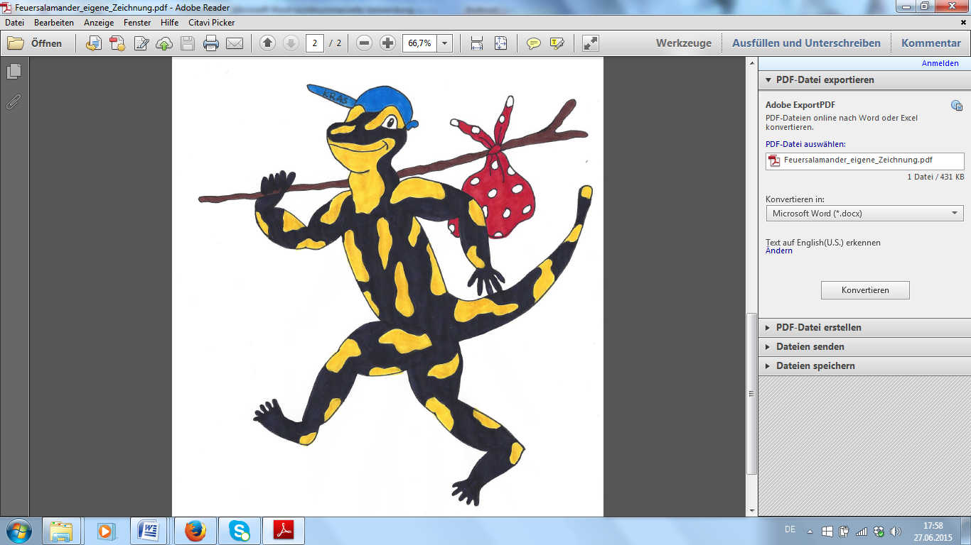

Wer schafft es, alle Fotos im Realraum wieder zu finden?

So gehst du vor:

1. **Suche** die unten gezeigten Fotos auf der Exkursionsroute.

**Trage** die Nummern der Fotos in deine Wegeskizze **ein**.

1. **Ordne** folgende Beschreibungen den Fotos **zu:**

**Exkursionsroute Ellrich – Gudersleben**

***4***

***1***

Buchenwald zwischen Ellricher Klippen und Kammerforst

Gipsabbau südlich von Ellrich, Gipswerk CASEA

***3***

Kleine Karsthöhle für Tiere zwischen Kammerforst und Lochmühle

***2***

Kiefern am Karstwanderweg

zwischen Juliushütte und Tonberg

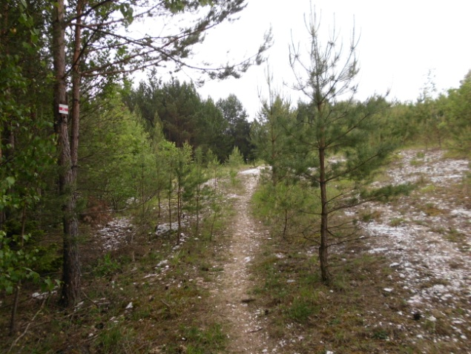

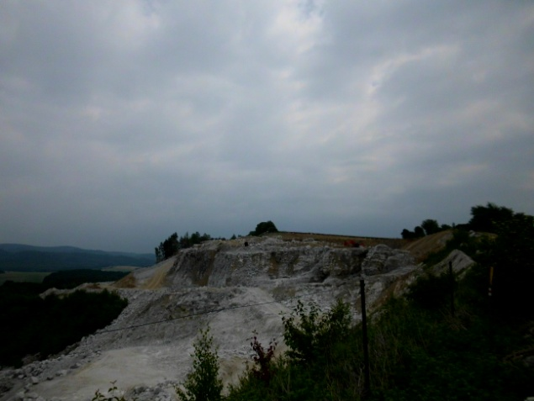

2

1

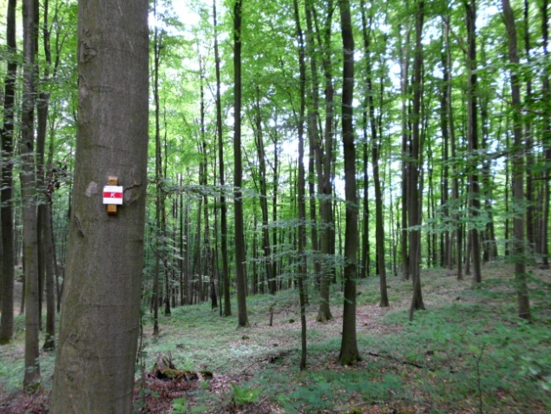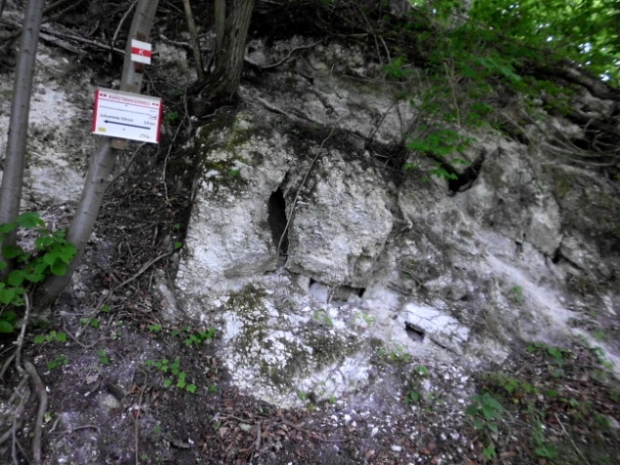

3

4

**Exkursionsroute Gudersleben - Hörningen**

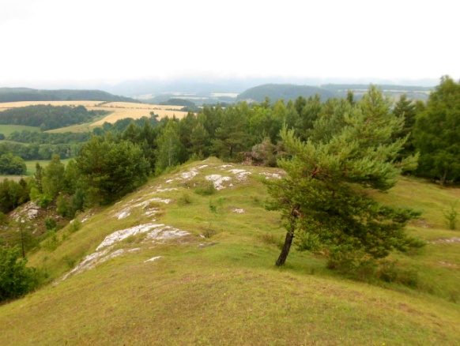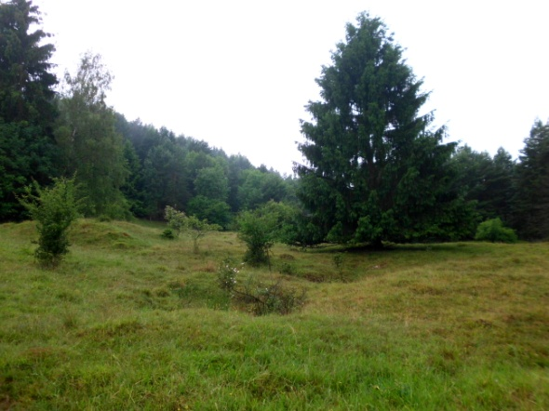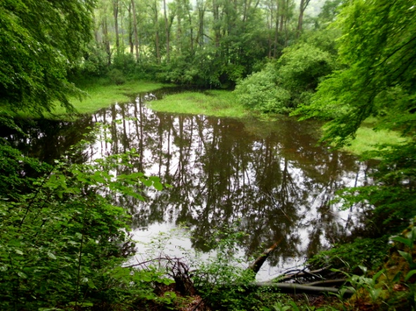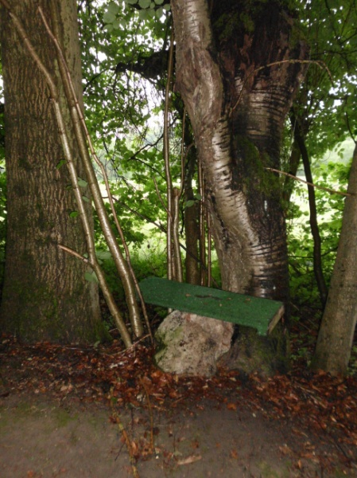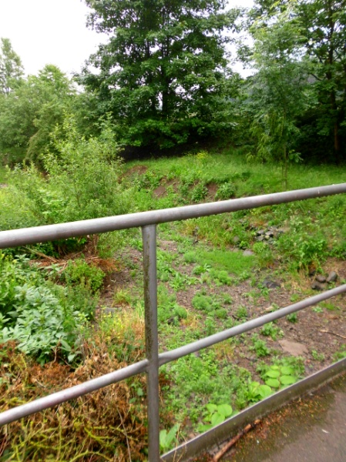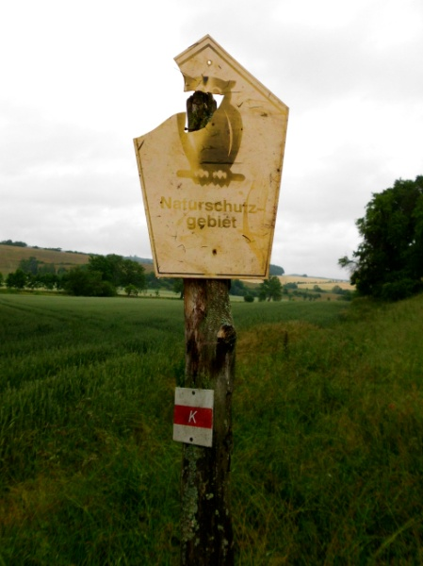

***1***

***6***

2

1

3

Gipsgestein praktisch genutzt,

ohne der Natur zu schaden – als Bank für eine Pause

Karsterscheinung: Dolinen zwischen der Erhebung Haardt und den Sattelköpfen

***3***

***2***

***4***

Schild zur Kennzeichnung des Eintritts in das Naturschutzgebiet „Sattelköpfe“

Karsterscheinung: altes Bachschwindensystem der Wieda – Igelsumpf am Nordrand der Haardt

Karsterscheinung:

Trockental der Wieda südlich von Gudersleben

***5***

6

5

4

Blick vom Aussichtspunkt Sattelkopf nach Norden, im Hintergrund sind die Harzer Berge zu sehen